Додаток 2.
Управління мультипроектами у системах управління проектами
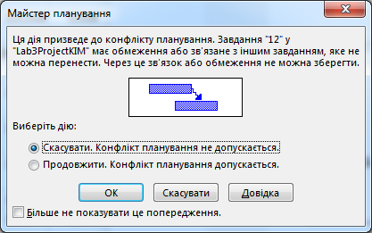
Рис.1. Вікно конфлікту при вставленні підпроекту до складного проекту.
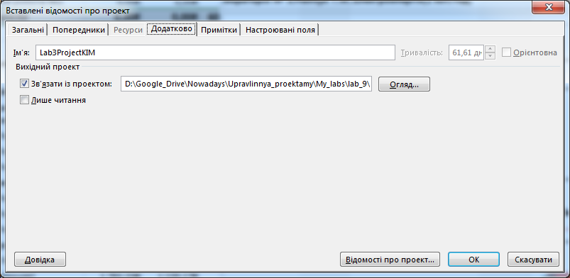
Рис.2. Вікно вставки проекту як підпроекту.
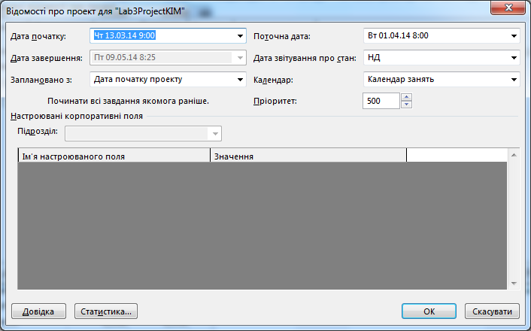
Рис.3. Вікно відомостей про підпроект.
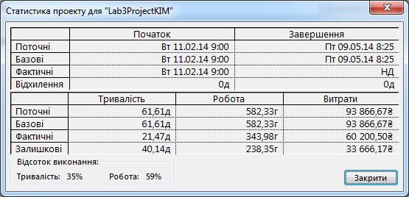
Рис.4. Вікно статистики підпроекту.
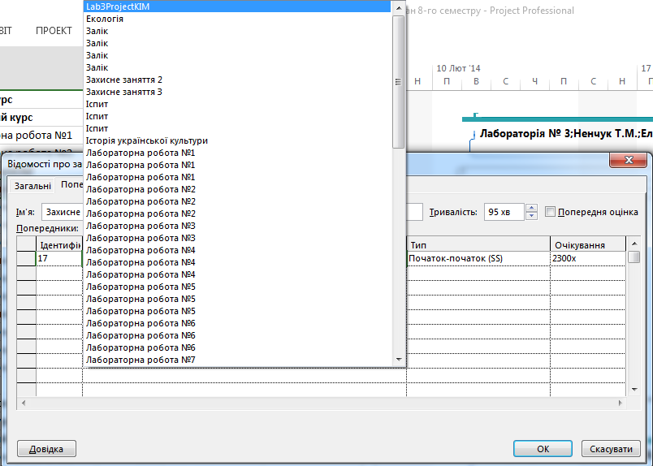
Рис.5. Вікно задання завданню попередником вставлений підпроект.

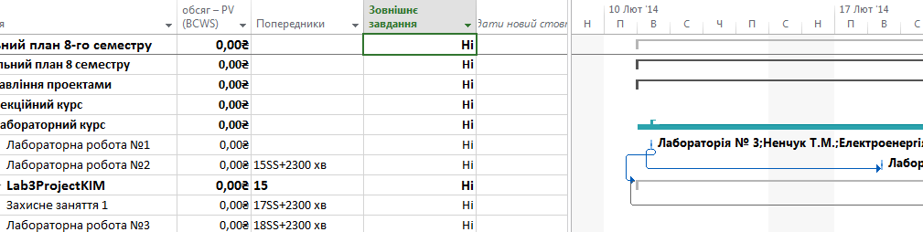
Рис.6. Фрагмент діаграми Ганта із стовпцем Зовнішні завдання.
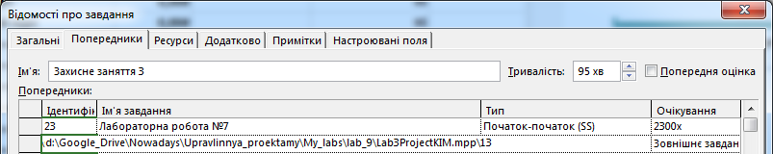
Рис.7. Вказування адреси попередника у зовнішньому файлі.
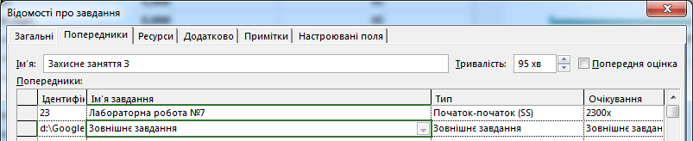
Рис.8. Вікно задання зовнішнього завдання як попередника.

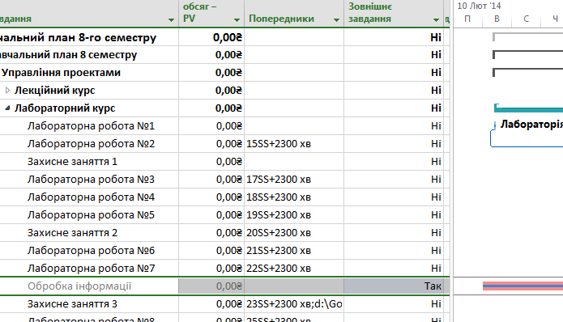
Рис.9. Фрагмент діаграми Ганта із стовпцем Зовнішні завдання.

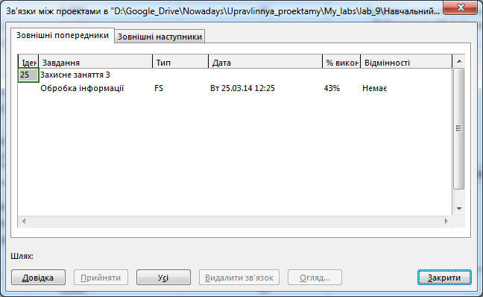
Рис.10. Вікно відображення зв'язків між проектами.
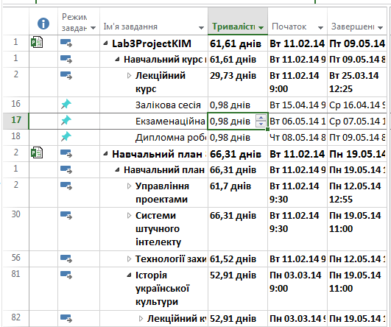
Рис.11. Фрагмент діаграми Ганта для проекту зі складною структурою.

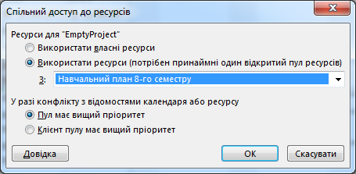
Рис.12. Вікно налаштування спільного доступу до ресурсів.

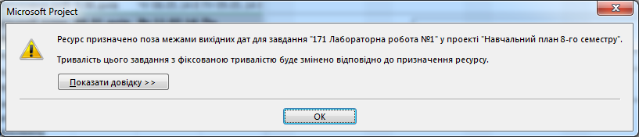
Рис.13. Вікно попередження про зміну тривалості завдання для завдання з некоректно призначеним ресурсом.
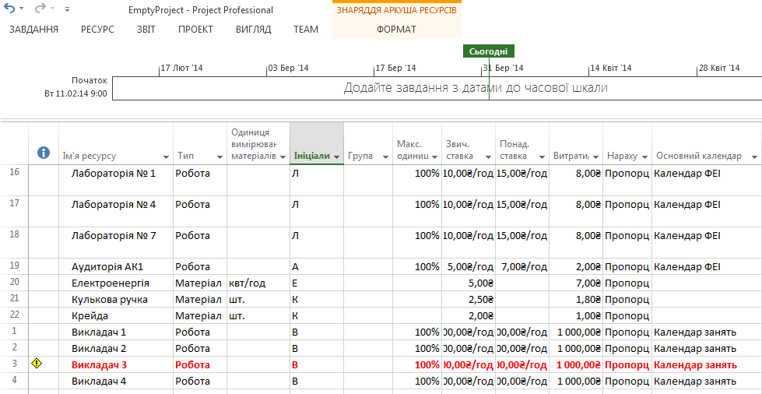
Рис.14. Фрагмент аркуша ресурсів для проекту пулу.

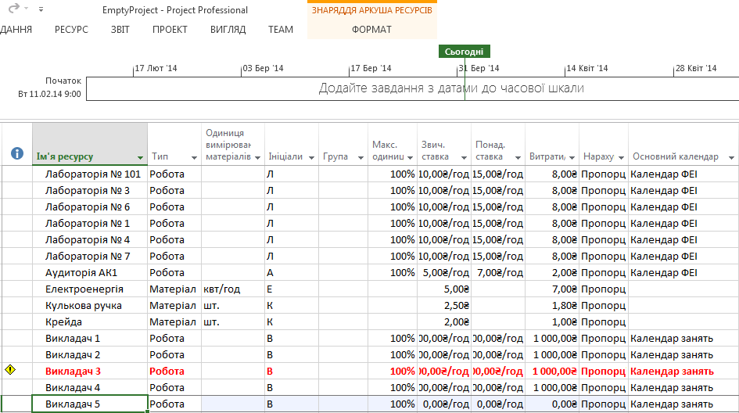
Рис.15. Додавання нового ресурсу до аркуша ресурсів проекту пулу.

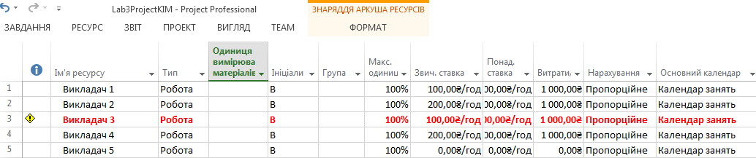
Рис.16. Фрагмент діаграми аркуша ресурсів для проекту, що використовує пул (Доданий у проект пулу ресурс додався сюди автоматично).

